**مواقع مشابهه لنا**

* بيوت السعوديه <https://www.bayut.sa/>
* بروبرتي فايندر <https://www.propertyfinder.sa/>
* بوشملان <https://www.bayut.sa/>
* Wimdu <https://www.wimdu.de/>

الترويج عن اخر المضافه.

**الترويج عن اخر شراء تم عن طريقنا "عرض المنزل المباع او المؤجر ".**

صورة تحتوي على نص, لقطة شاشة, داخلي

تم إنشاء الوصف تلقائياً

فلتره النتائج:

* مفروشه
* غير مفروشه
* مفروشه جزئيا

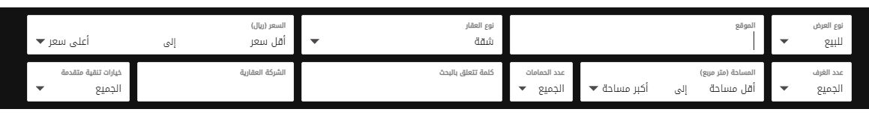

تنبيه المستخدم بإضافة عقار جديد:

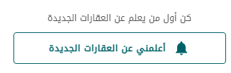

تصفح العقارات عن طريق الخريطة.

عرض المنازل او الشقق على حسب المدن للترويج لها:

صورة تحتوي على نص, ميناء, لقطة شاشة

تم إنشاء الوصف تلقائياً

**الصفحات الرئيسية**

* **الرئيسية**
* **إضافة إعلان**
* **صفحه البروفايل**
* **تسجيل الدخول**
* **التسجيل الجديد**
* **انصل بنا**
* **من نحن**
* **المزايا والخدمات.**
* **حساب تكلفه البناء**
* **ديكور وتصاميم**

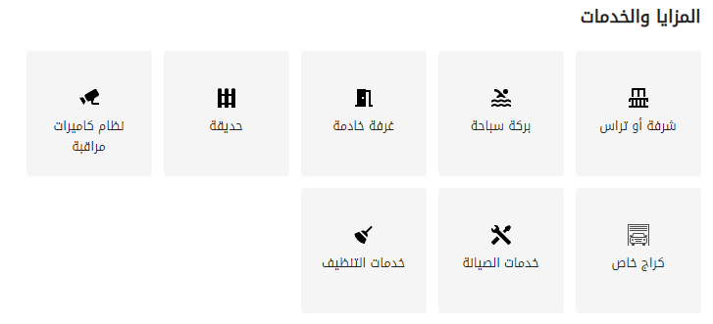

المشرفين

رقم العضو (ID)

الاسم

رقم الجوال

ايميل

اسم المستخدم

كلمه المرور

الامتياز (مشرف)

المطورين

رقم العضو (ID)

الاسم

رقم الجوال

ايميل

اسم المستخدم

كلمه المرور

الامتياز (مطور)

المستخدمين

رقم العضو (ID)

الاسم

رقم الجوال

ايميل

اسم المستخدم

كلمه المرور

الامتياز (مستخدم عادي)

الامتياز (صاحب عقار)

* عماره
* عدد الشقق
* نوع الشقه (ثنائيه ، ثلاثيه ، راباعيه ...إلخ )
* عدد الصالات
* عدد المطبخ (داخلي او خارجي)
* نوع مطبخ (منفصل او مشترك)
* عدد الغرف النوم
* عدد المجلس
* عدد المقلط
* عدد المستودع
* عدد دورات مياه
* نوع دورات المياه
* عمر العقار
* مميزات (سطح ، حديقة موقف خاص )
* شقه
* نوع البيع (بيع ، تاجير ، تمليك)
* المساحه
* عدد الغرف
* عدد الصالات
* عدد المطبخ (داخلي او خارجي)
* نوع مطبخ (منفصل او مشترك)
* عدد الغرف النوم
* عدد المجلس
* عدد المقلط
* عدد المستودع
* نوع العرض (بيع كامل ، ايجار ، استثمار )
* عدد دورات مياه
* نوع دورات المياه
* عمر العقار
* مميزات (سطح ، حديقه )
* ارض
* المساحه
* عدد الشوارع
* نوع الصك (سكني او زراعي او بدون)
* عرض الشارع
* سعر المتر
* الواجهة (الاتجاه)
* نوع العرض (بيع كامل ، ايجار ، استثمار )
* مزرعه
* المساحه
* عدد الأبار
* عدد النخل
* عدد الأشجار
* سعر المتر
* استراحه
* الواجهه
* عدد الشوارع
* كهرباء
* اسفلت
* خدمات (سوبر ماركت )
* نوع العرض (بيع كامل ، ايجار ، استثمار )
* مميزات( ملعب كرة طائرة ،مسبح ،مشب ،ملعب ،قسم عوائل)
* عدد دورات مياه
* نوع دورات المياه
* عمر العقار

مكتب

المساحة

عدد المكاتب

عدد المطابخ

عدد دورات المياة

عدد المستودعات

غرف الاجتماعات

قصر

* عدد الاجنحه
* عدد الصالات
* عدد المطبخ (داخلي او خارجي)
* نوع مطبخ (منفصل او مشترك)
* عدد الغرف النوم
* عدد المجلس
* عدد المقلط
* عدد المستودع
* عدد دورات مياه
* نوع دورات المياه
* عمر العقار
* مميزات (سطح ، حديقة موقف خاص )
* استرحه
* المساحه
* سعر المتر
* الواجهه
* عدد الشوارع
* كهرباء
* اسفلت
* خدمات (سوبر ماركت)
* نوع العرض (بيع كامل، ايجار، استثمار)
* بيت شعر
* دورات مياه
* عمر العقار
* مميزات (ملعب كرة طائرة، مسبح ،مشب ،ملعب ،قسم عوائل)
* عرض الشارع

فندق

المساحة

عدد الغرف

نوع الغرف

عدد الاجنحة

عدد الطوابق

عدد المصاعد

عدد قاعة الاجتماعات

عدد المستودعات

عدد المطاعم

عدد المطابخ

الخدمات

الاستقبال

عدد المواقف

عدد ملحق

استيد يو

المساحه

عدد دورات المياه

عدد مطبخ

العوازل

عدد الغرف

عدد غرفه الإجتماعات

فله

* عدد الأجنحه
* عدد الصالات
* عدد المطبخ (داخلي او خارجي)
* نوع مطبخ (منفصل او مشترك)
* عدد الغرف النوم
* عدد المجلس
* عدد المقلط
* عدد المستودع
* عدد دورات مياه
* نوع دورات المياه
* عمر العقار
* مميزات (سطح ، حديقة ، موقف خاص ، مسبح )

محل

المساحه

عدد الادوار

الواجهه

عدد المستودع

**مميزات مستقبليه :**

* **ديكور وتصاميم "عرض تصاميم لمصممين بسعر رمزي "** [**https://sa.aqar.fm/%D8%AA%D8%B5%D8%A7%D9%85%D9%8A%D9%85/%D8%AB%D9%84%D8%A7%D8%AB%D9%8A%D8%A9-%D8%A7%D9%84%D8%A3%D8%A8%D8%B9%D8%A7%D8%AF**](https://sa.aqar.fm/%D8%AA%D8%B5%D8%A7%D9%85%D9%8A%D9%85/%D8%AB%D9%84%D8%A7%D8%AB%D9%8A%D8%A9-%D8%A7%D9%84%D8%A3%D8%A8%D8%B9%D8%A7%D8%AF)
* **تكلفه سعر البناء**

اقتباسات لبناء الاترفيس :

1. <https://moneycheck.com/udemy-review/> موقع يودمي القديم طريقه تركيبه الموقع

ناف بار – صوره للجذب – ارقام و إحصائيات للموقع ( عدد الزوار – عدد العقارات المضافه -- )

سهوله الوصول – شراء منزل في دقائق بعقد موثق (عقد إيجار) إمكانيه الوصول

1. <http://almajdiah.com/Rent> طريقه الارسال من المستخدم الى مكتب العقار

طريقه العرض جميع المعلومات في صوره واحده

**POP** لعرض تفاصيل اكثر للعنصر

1. <https://preview.colorlib.com/#webmag> عدم وجود مسافه بين القائمه والبار



1. عرض مميزات على شكل مربع يحتوي على رمز وكتابه
2. صورة تحتوي على نص, شخص, لقطة شاشة

   تم إنشاء الوصف تلقائياً كتابه افضل مكاتب العقار لتحقيق المنافسه <https://preview.colorlib.com/#oakberry>
3. <https://preview.colorlib.com/#homes> ترتيب عرض العقار
4. [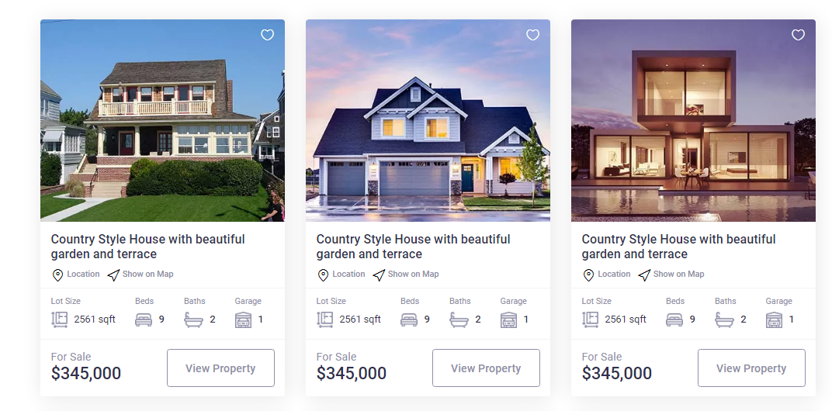عرض](https://www.zillow.com/homes/for_sale/?searchQueryState=%7B%22pagination%22%3A%7B%7D%2C%22mapBounds%22%3A%7B%22west%22%3A-118.44446182250977%2C%22east%22%3A-118.43124389648438%2C%22south%22%3A34.05619720554759%2C%22north%22%3A34.06547652068784%7D%2C%22isMapVisible%22%3Atrue%2C%22filterState%22%3A%7B%22sort%22%3A%7B%22value%22%3A%22globalrelevanceex%22%7D%2C%22ah%22%3A%7B%22value%22%3Atrue%7D%2C%22sch%22%3A%7B%22value%22%3Atrue%7D%7D%2C%22isListVisible%22%3Atrue%2C%22mapZoom%22%3A16%7D) الخدمات القريبه من العقار على الخريطه مثل (مدرسه – جامعه- مول - )

صورة تحتوي على خريطة

تم إنشاء الوصف تلقائياً

1. عرض في ص,رة اله]ر تقرير رقمي (تشارت )

صور متحركه 3 للموقع 2 للعملاء

للعملاء 2

-افضل 5 مكاتب عقار

- افضل 5 مسوقين للموقع

للموقع 3

-نسب البيع او الإيجار بحسب كل مدينه

- صوره عرض اعلان

-تعليقات من المستخدم او المسوق او مكتب العقار للموقع

1. <https://www.trulia.com/n/ca/los-angeles/hollywood-hills/87325/>

تفاصيل عن الحي (معالم الحي – نسبه الامان )

لصفحه البروفايل

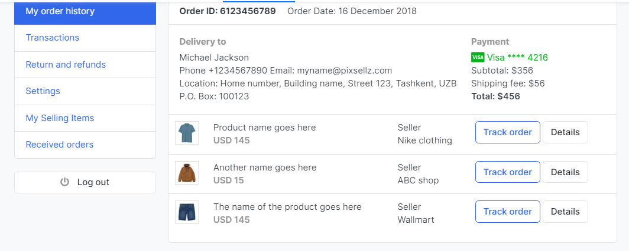

للتحكم بعرض الصور في نفس الصفحه

صورة تحتوي على نص

تم إنشاء الوصف تلقائياً

